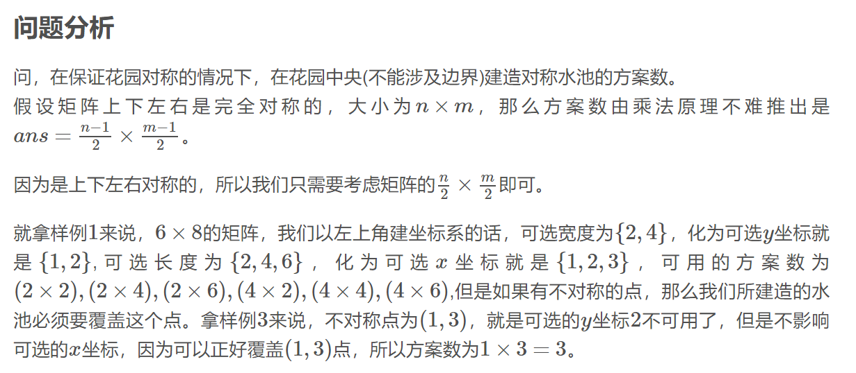

#include <bits/stdc++.h>

#include<cstring>

using namespace std;

char a[2010][2010];

int main()

{

int T,n,m;

scanf("%d",&T);

while(T--)

{

scanf("%d%d",&n,&m);

for(int i=0;i<n;i++)

scanf("%s",a[i]);

int x=(n-1)/2,y=(m-1)/2;

for(int i=0;i<n/2;i++)

for(int j=0;j<m/2;j++)

if(a[i][j]!=a[n-i-1][j] || a[i][j]!=a[i][m-j-1] || a[i][j]!=a[n-i-1][m-j-1])

x=min(x,i),y=min(y,j);

printf("%d\n",x\*y);

}

return 0;

}